Министерство образования Республики Беларусь

Учреждение образования

«Белорусский государственный университет информатики и радиоэлектроники»

Институт информационных технологий

Факультет компьютерных технологий

Лабораторная работа № 1

По дисциплине «Технология разработки программного обеспечения»

Вариант № 26

Выполнил: студент гр.981064 Шичко П.В.

Проверил: Осмоловский А.А.

Минск 2020

Практическая работа №1

Вариант № 26

Тема: Графический редактров

 Разработать IDEF0-модель предметной области, соответствующей выданному преподавателем варианту задания. IDEF0-модель должна содержать три иерархических уровня:

•          1-й уровень – контекстная диаграмма;

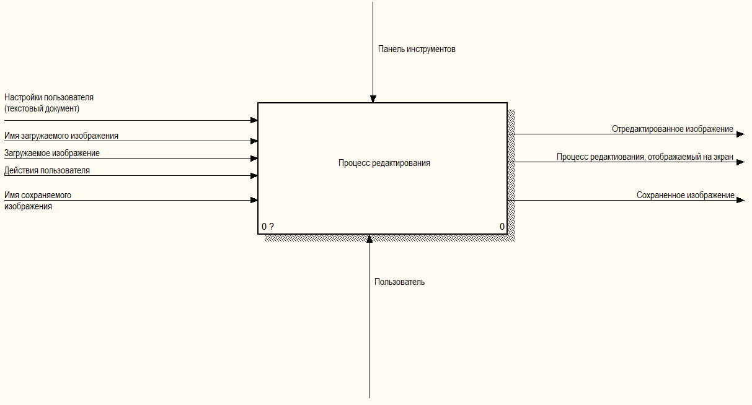

•          2-й уровень – диаграмма декомпозиции контекстной диаграммы;

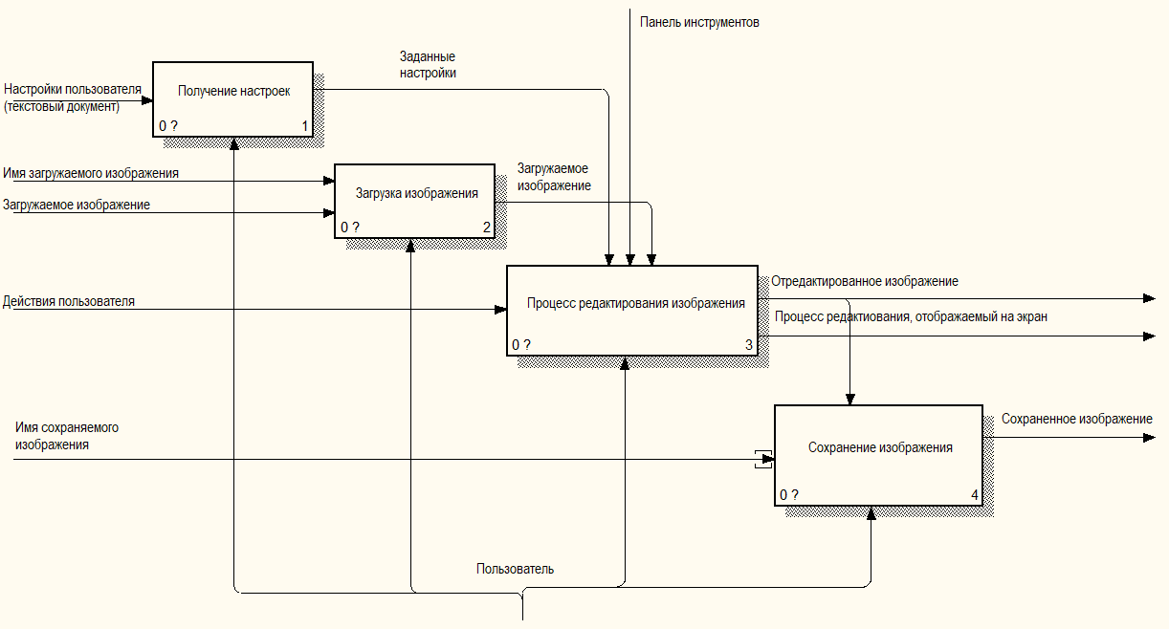

•          3-й уровень – диаграммы декомпозиции четырех блоков диаграммы 2-го уровня;

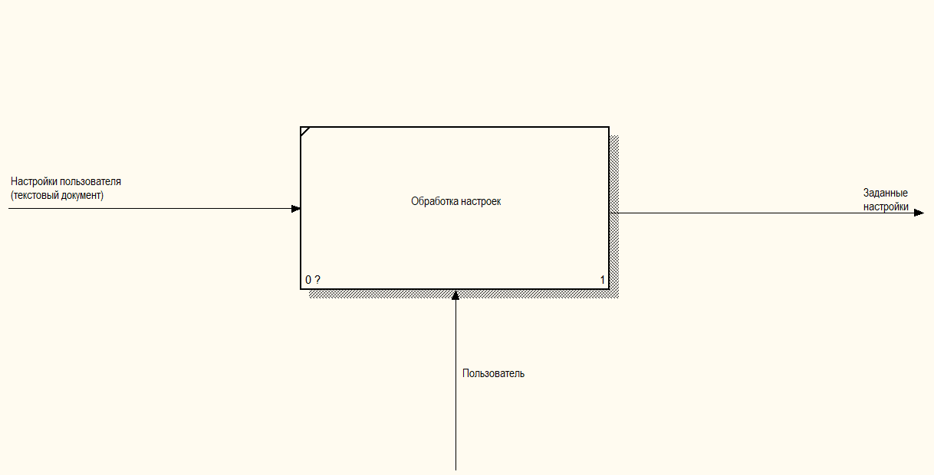

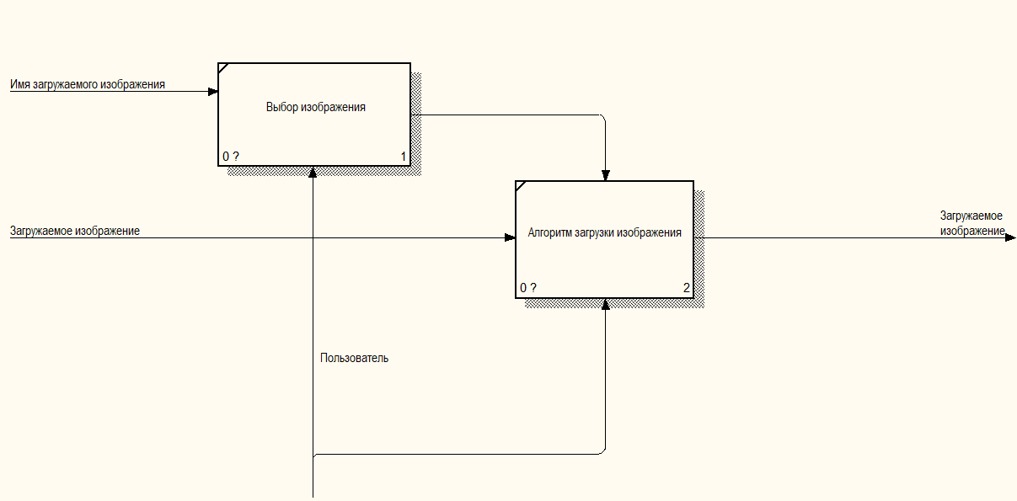

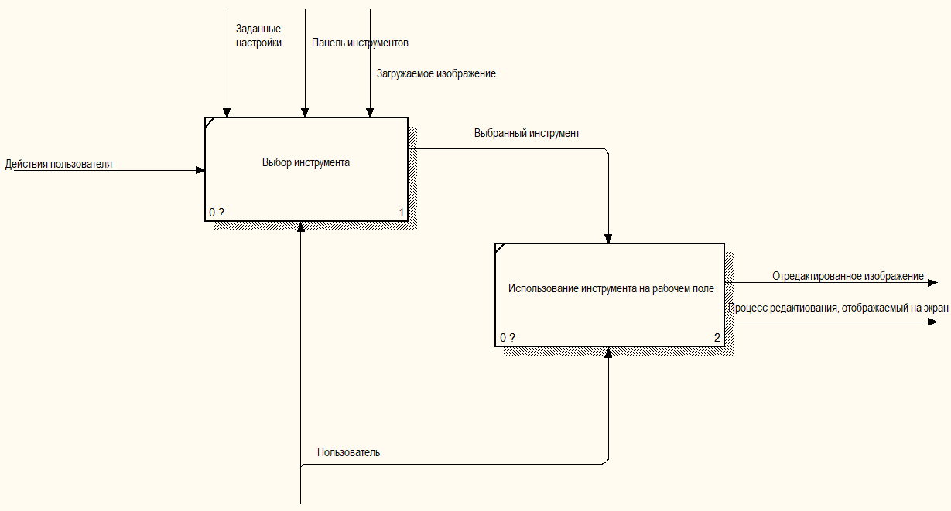

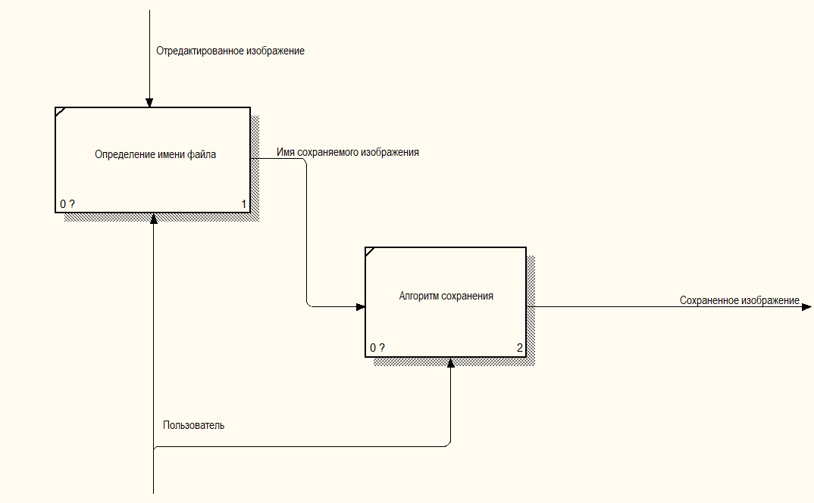

−     выполнить генерацию следующих отчетов в среде BPwin по разработанной IDEF0-модели:

•          отчет об ошибках. Необходимо представить сгенерированный средой Bpwin отчет об ошибках. Если в разработанной модели средой Bpwin будут найдены ошибки, необходимо их исправить и опять сгенерировать отчет об ошибках. При отсутствии ошибок необходимо представить  скриншот с соответствующим сообщением;

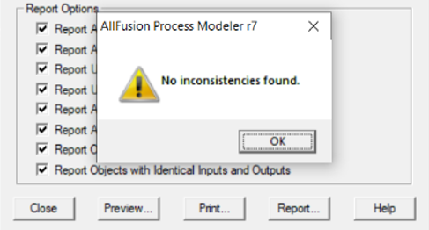

•          отчет об объектах. Необходимо представить сгенерированный средой Bpwin отчет об объектах разработанной модели и провести анализ данного отчета.

Name: Процесс редактирования

Object Type: Activity

Status: WORKING

Name: Получение настроек

Object Type: Activity

Status: WORKING

Name: Обработка настроек

Object Type: Activity

Status: WORKING

Name: Загрузка изображения

Object Type: Activity

Status: WORKING

Name: Выбор изображения

Object Type: Activity

Status: WORKING

Name: Алгоритм загрузки изображения

Object Type: Activity

Status: WORKING

Name: Процесс редактирования изображения

Object Type: Activity

Status: WORKING

Name: Выбор инструмента

Object Type: Activity

Status: WORKING

Name: Использование инструмента на рабочей поле

Object Type: Activity

Status: WORKING

Name: Сохранение изображения

Object Type: Activity

Status: WORKING

Name: Определение имени файла

Object Type: Activity

Status: WORKING

Name: Алгоритм сохранения

Object Type: Activity

Status: WORKING